


软件工程系列课程教学辅助网站
系统设计与实现计划

组长：童欣
组员：吴自强、陈雅菁、
陈婧唯、刘震
文件状态：  [ ]草稿  [√]正式发布  [ ]正在修改 | 文件标识： | PRD-2018-G17
文件状态：  [ ]草稿  [√]正式发布  [ ]正在修改 | 当前版本： | 0.1.0
文件状态：  [ ]草稿  [√]正式发布  [ ]正在修改 | 作者： | PRD-2018-G17
文件状态：  [ ]草稿  [√]正式发布  [ ]正在修改 | 完成日期： | 2018-12-30

文档修订记录
版本 | 修订人 | 参与者 | 修订日期 | 修订状态 | 修订说明 | 审批日期 | 审核人 | 批准人
0.1.0 | 童欣 |  | 2018/12/30 | S | 初始版本 | 2018/12/30 | 童欣 | 童欣
修订状态：S--首次编写，A--增加，M--修改，D--删除；
日期格式：YYYY/MM/DD

目录
第1章 绪论 2
1.1 开发背景及意义 2
1.2 本系统的开发技术和开发平台 2
第2章 需求分析 2
2.1 系统功能需求分析 2
2.2 系统流程分析 2
第3章系统设计 2
3.1 总体设计 2
3.1.1 体系结构设计 3
3.1.2 功能结构设计 3
3.2 数据库设计 3
第4章 系统实现 3
4.1 管理员平台 3
4.1.1 教师管理 3
4.1.2学生管理 3
4.1.3论坛管理 3
4.2 教师平台 3
4.2.1 课程管理 3
4.2.2 通知管理 4
4.2.3答疑管理 4
4.3 学生平台 4
4.2.1 个人中心 4
结论 4
参考文献 4

第1章 绪论

1.1 开发背景及意义
为了使这门课上的出色，使学生能够获得最多的资料，使学生及时的了解世界需求工程的最新动态，以及学生和教师的有效地沟通，老师提出了这么一个设想；作为他的学生也需要一个与教师及同学之间相互交流，及获取资料的平台；还有一些同学并没有选这几门课，但是也想了解项目管理，需求工程，统一建模的相关知识，以备到时决定该选不选这门课程。通过这三方提出的需求考虑，我们构思做一个软件工程系列课程教学辅助网站。

虽然如今有很多教学网站，但是专门针对一门新开的大学课程和一位专门的教师；又为学生之间提供交流平台的网站为数不多。这个网站作为一个开课的辅助工具，将有利于教师的教学和学生的学习；也为软件工程系列课程的成熟记录下足迹。
为了开发这个网站预计会在学习结束完工，而且是最终版本。开发该网站需要的开发资源有：5个合作愉快的人员；dreamwaver、photoshop、project, office tools 和上网必备的软件和硬件。

1.2 本系统的开发技术和开发平台

开发技术
前端：WEB开发技术，HTML,CSS,JS,JQ
后端：mysql

开发平台
硬件 | 拥有编程软件的PC
操作系统 | Windows XP/7/8/10等
浏览器 | IE、Chrome等
网络环境 | 中国互联网

第3章系统设计

3.1 总体设计

3.1.1 体系结构设计
TBD

3.1.2 功能结构设计
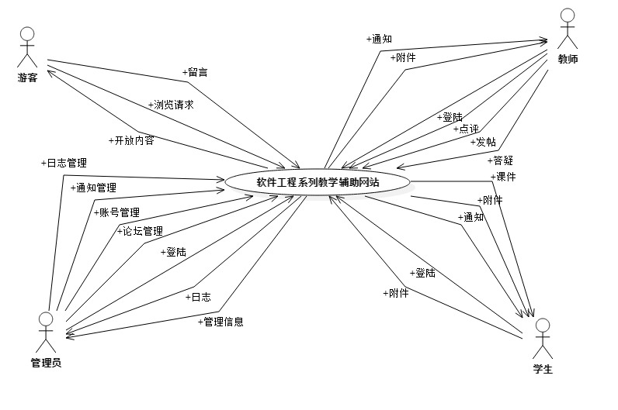

3.2 数据库设计
数据元素 | 描述 | 数据构成或数据类型 | 数据长度 | 数据取值
帖子 | 课程论坛的主体，可以进行发表和回复 | 帖子  +主题  +内容  +发帖人  +发帖时间  +帖子类型  +附件  +回复数
主题 | 课程论坛的帖子主题 | 字符串 | 80 | 允许包含空格、横杠、标点符号
内容 | 课程论坛帖子的具体内容 | 字符串 | 280 | 允许包含空格、横杠、标点符号
发帖人 | 课程论坛帖子的发帖人 | 字符串 | 8
发帖时间 | 课程论坛帖子的发帖时间 | 日期，  YYYY-DD-MM | 10
帖子类型 | 由教师或者管理员对帖子进行评价 | 类型，  置顶帖子或加精帖子
附件 | 帖子中可以添加附件 | 附件 | <=20MB
回复数 | 本贴的回复数 | 正整数 | 10 | 初始值为1
搜索栏 | 用关键字搜索帖子 | 字符串 | 40 | 允许包含空格、横杠、标点符号
帖子回复 | 在课程帖子中回复别人 | 回复  +回复内容  +回复人  +回复时间  +回复附件
回复内容 | 回复别人的具体内容 | 字符串 | 280 | 允许包含空格、横杠、标点符号
回复人 | 回复别人的人的名字 | 字符串 | 8
回复时间 | 回复别人的时间 | 日期，  YYYY-MM-DD | 10
回复附件 | 回复别人可以添加附件 | 附件 | <=20MB
网站注册 | 提供网站的注册 | 注册信息  +学/工号  +姓名  +学院  +密码  +手机号  +邮箱
学/工号 | 注册用学/工号，也是登陆所用的账号 | 字母、数字 | 15
姓名 | 学生、教师、管理员、注册用户的姓名 | 字符串 | 8
学院 | 学生或教师所在的学院 | 字符串 | 30
密码 | 注册用户用来登陆所用 | 字母、数字、符号 | 8~30 | 允许包含空格、横杠、标点符号
手机号 | 用来联系注册用户，注册用户可以用来找回密码 | 数字 | 11
邮箱 | 用来联系注册用户，注册时不是必填项 | 字母、数字、符号 | 30
验证码 | 找回密码时所使用 | 字母、数字 | 8
日志 | 对网站进行操作的人、时间、时间 | 日志  +日期  +事件  +操作员
日志日期 | 对网站进行操作的时间 | 日期，  YYYY-MM-DD | 10
日志事件 | 对网站进行操作的事件 | 字符串 | 30
日志操作员 | 对网站进行操作的人物 | 字符串 | 8
日志搜索栏 | 对日志进行日期搜索操作 | 日期，  YYYY-MM-DD | 10
日志导出 | 对日志中的内容进行导出 | doc文件
管理员课程管理 | 管理员对教师的课程进行管理 | 管理内容  +课程名  +课程介绍  +课程教师  +课程状态
课程名 | 教师所开的课程 | 字符串 | 30 | 允许包含横岗、标点符号
课程介绍 | 对教师所开的课程的介绍 | 字符串 | 16 | 只能显示最前面的8个字
课程教师 | 本课程的任教老师 | 字符串 | 8
课程状态 | 本课程的开课状态 | 字符串 | 8 | 申请通过或正在申请
首页管理 | 对本网站的首页进行管理 | 管理内容  +网站介绍  +网站课程  +教师资料  +课程链接
网站介绍 | 本网站的介绍 | 字符串、图片
网站课程 | 本网站所开课程的介绍 | 字符串、图片
教师介绍 | 本网站的教师一些基本信息介绍 | 字符串、图片
课程链接 | 本网站的一些课程的链接 | 数字、字母、符号
账号管理 | 对本网站的注册用户的信息进行修改 | 管理  +学生账号管理  +教师账号管理
学生账号管理 | 对本网站的学生基本信息进行修改 | 管理  +学号  +姓名  +学院  +密码  +联系方式
教师账号管理 | 对本网站的教师基本信息进行修改 | 管理  +工号  +姓名  +学院  +密码  +联系方式
答疑管理 | 对答疑室进行管理 | 管理  +正在答疑  +历史答疑
正在答疑 | 对正在答疑的答疑室进行管理 | 管理  +答疑主题  +答疑时间
答疑主题 | 答疑室的主题 | 字符串 | 30 | 允许使用各种符号
答疑时间 | 答疑室的开始时间和结束时间 | 日期和时间，  YYYY-MM-DD HH:MM | 40
历史答疑 | 对历史答疑进行管理 | 管理  +答疑主题  +答疑时间
答疑室 | 答疑室管理 | 管理  +发言  +上传附件  +答疑延时  +历史纪录  +成员管理  +下载附件
发言 | 所有人的发言 | 字母、数字、字符串 | 280 | 允许使用各种符号
上传附件 | 在答疑的过程中可以上传各种附件 | 所有的文件 | 20MB
答疑延时 | 当答疑的时间不够时教师可以进行延时 | 数字 | 3
历史纪录 | 答疑的历史记录 | 字母、数字、字符串
成员管理 | 对正在进行答疑的成员进行管理 | 管理  +姓名  +状态
状态 | 对成员现在的状态进行管理 | 禁言、恢复
下载附件 | 对教师在答疑时上传的附件进行下载 | 所有文件 | 20MB
通知管理 | 对网站的通知进行管理 | 管理  +网站通知  +课程通知
网站通知 | 管理员进行全网站的通知 | 通知  +通知内容  +时间
通知内容 | 全网站的通知内容 | 字母、数字、字符串 | 280 | 允许使用各种符号
时间 | 通知发布时的时间 | 日期，  YYYY-MM-DD | 10
课程通知 | 管理员对教师所开课程的通知进行管理 | 通知  +通知内容  +时间
系统备份 | 管理员进行系统备份管理 | 备份  +自动备份  +手动备份
自动备份 | 管理员设置自动备份日期进行备份 | 天数 | 2
手动备份 | 管理员进行手动备份系统 | 备份  +日期  +原因
日期 | 管理员设置备份的日期 | 日期，  YYYY/MM/DD | 10
原因 | 管理员设置手动备份的原因描述 | 字母、数字、字符串 | 280 | 允许使用各种符号
备份查看 | 对各个备份进行查看 | 查看  +日期  +备份名称
日期 | 该备份所包含的日期 | 日期，  YYYY/MM/DD | 10
备份名称 | 该备份的名称 | 字母、数字、字符串 | 280 | 允许使用个中符号
备份查找 | 管理员可以用日期进行查找该天的备份 | 日期，  YYYY/MM/DD | 10

第4章 系统实现

4.1 管理员平台
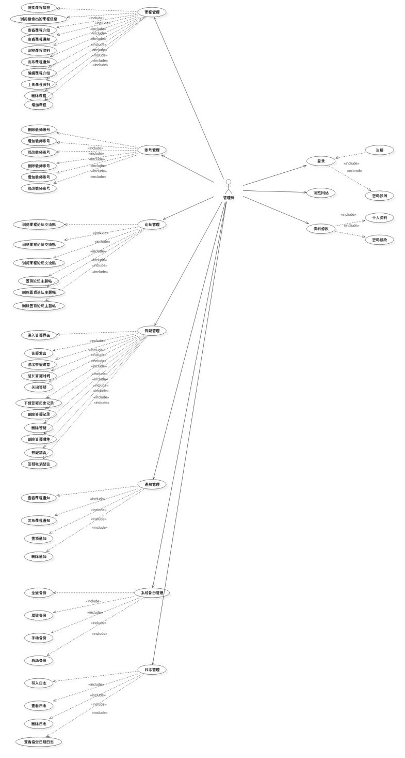

4.2 教师平台
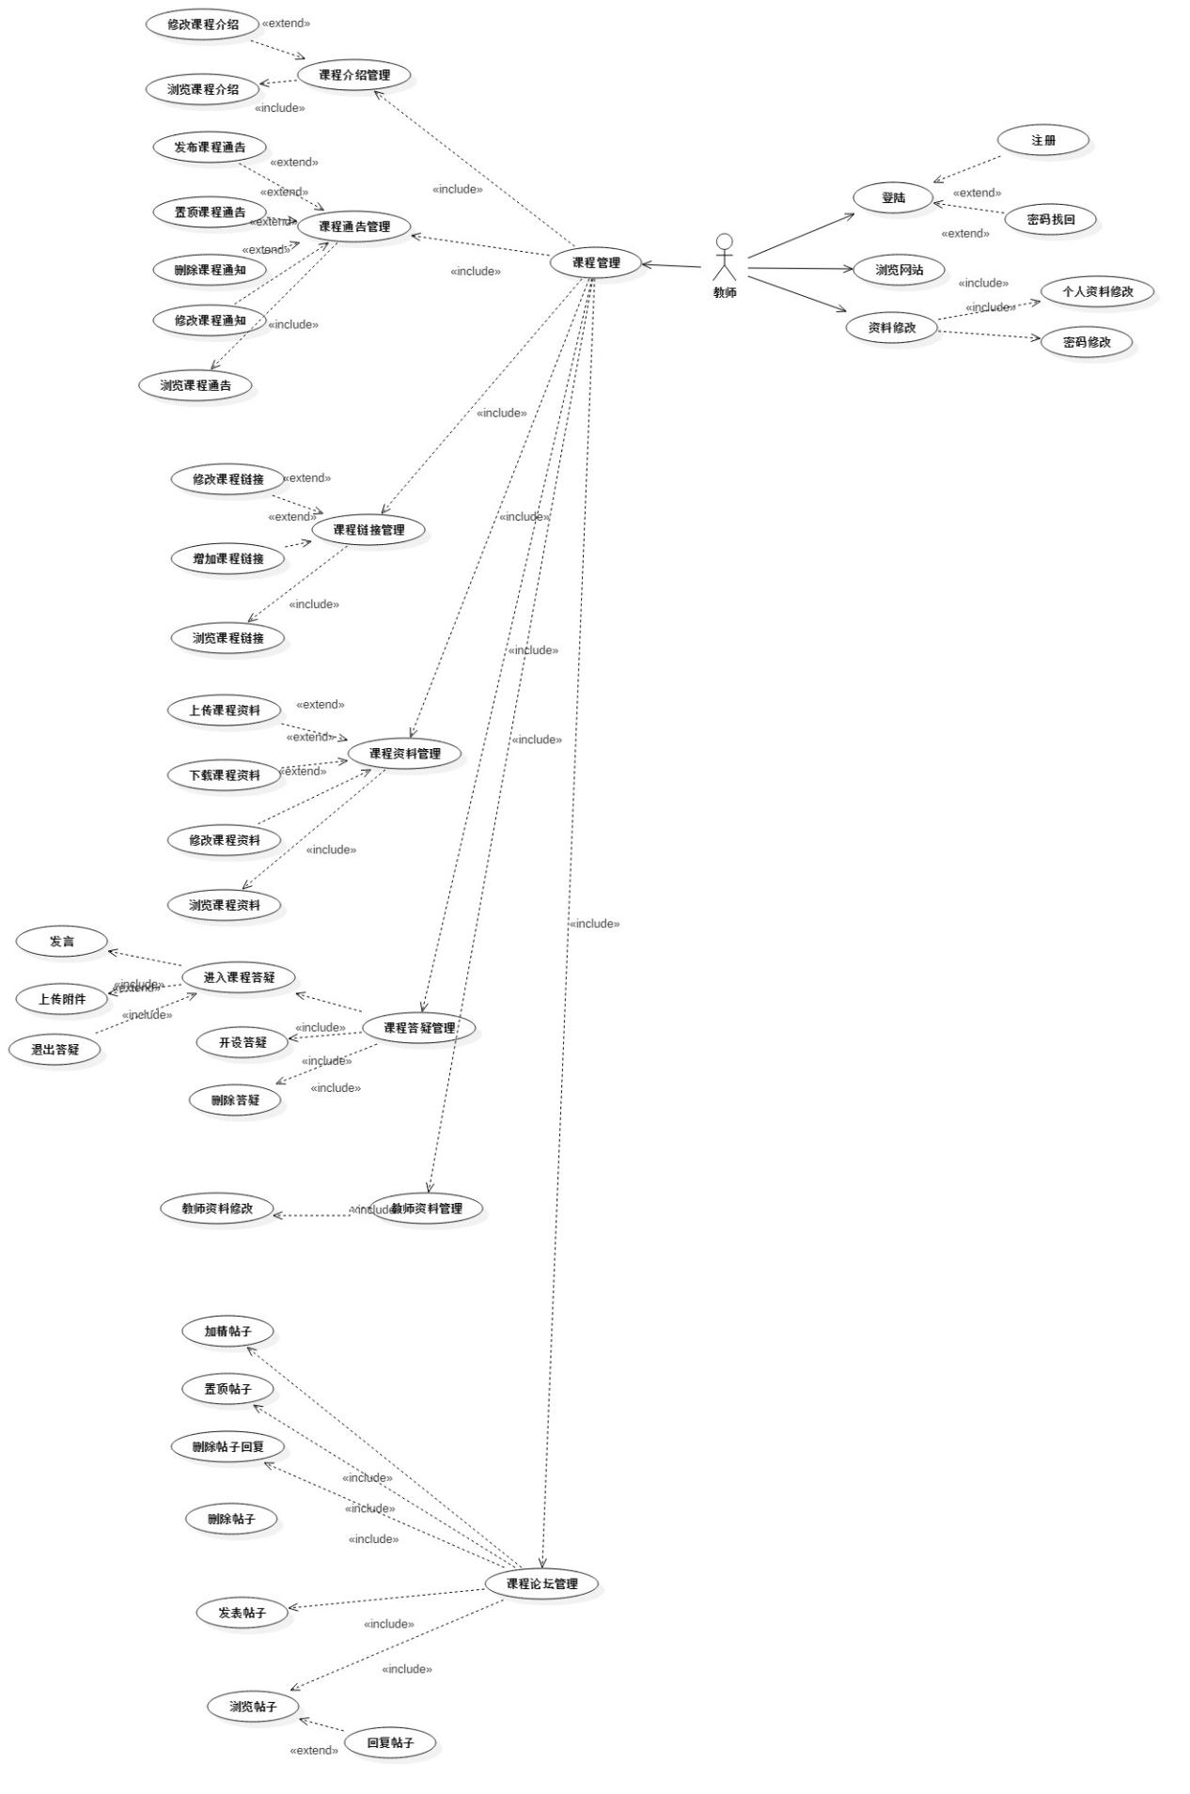

4.2.1 课程管理
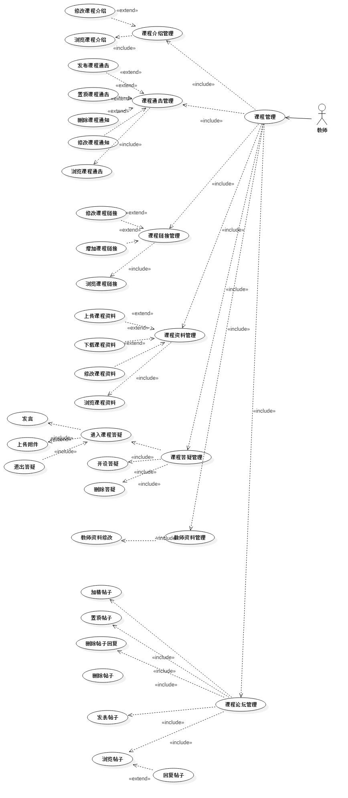

4.2.2 通知管理
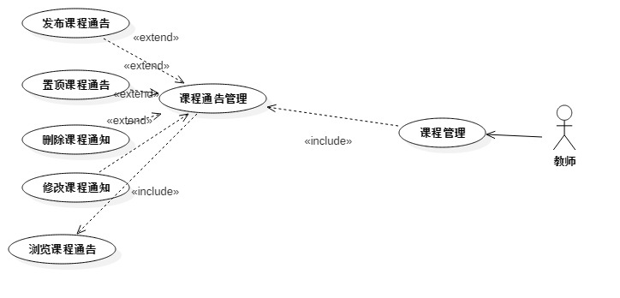

4.2.3答疑管理
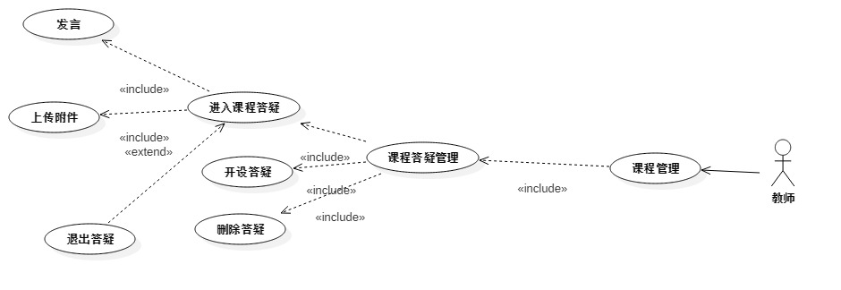

4.3 学生平台
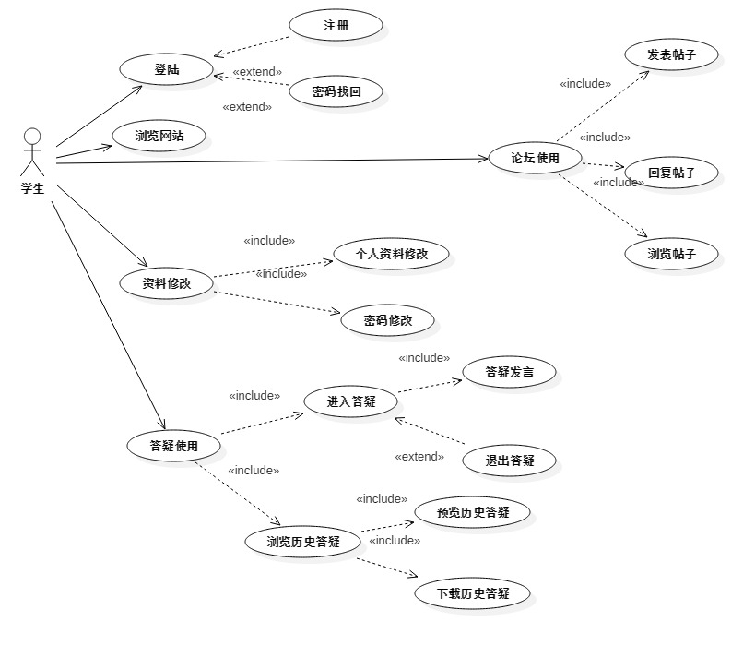

参考文献
SRS
愿景与范围文档

